L2A对光轴，对焦时应注意的问题
一，请注意，由于新的版本采用了新的组装方式，因此需重新调整光轴。
二，新的L2A采用的是新的光结构，镜头前面需要加隔光泡棉，如图：
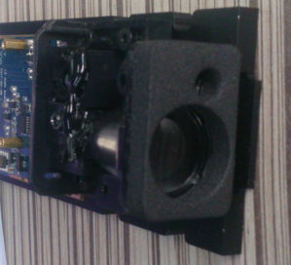
注意事项：贴片时，不要挡住了接收部分和发射部分。
三，光学小板对焦时，注意不要和主板碰到一起，以免装配时造成有偏焦的现象。

电源板加工时应注意的问题
- 普通的电源板插件时，注意电感的方向，如图：
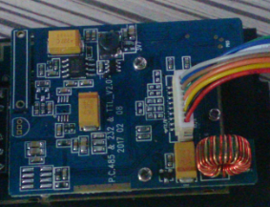
- 如果有需要低温加热的功能时，需要另外再增加一个插件电阻，插件三极管，等器件，
- 电源板输出的标准电压是DC 4V +/-0.1。
- 转接板的焊接和装配方向如图示：
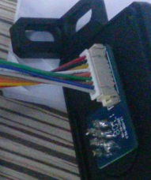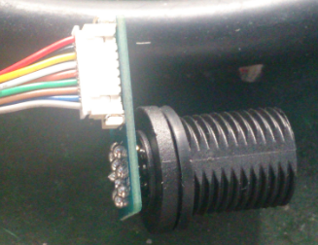

新版的防水型航空头与DB9连接线的加工方式
新旧版本的，不管是主板还是电源板，接线方式全部都是可以兼容和通用的。也与LK02兼容，如下图：
注意：蓝色新的主板不区分485与232和TTL，全部在蓝色新的电源板上区分。绿色旧的主板区分需区分485与232和TTL，同时电源板也需做区分。
蓝色的新的转接小板，在新旧版本上都可以使用。
蓝色新的主板有ASK码和MODULEBUS两种协议
绿色的旧版只有MODULEBUS一种协议
============================================================
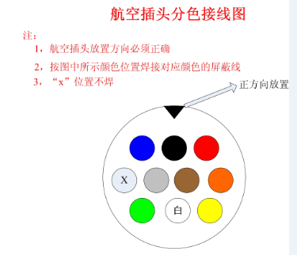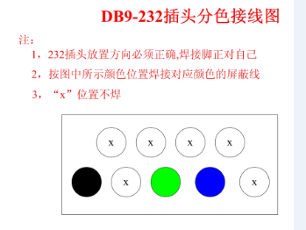

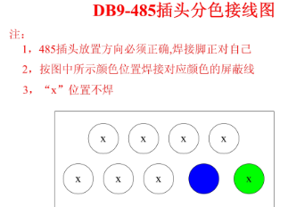

主板的装配
主板上面只锁三颗螺丝，另外有两颗螺柱从主板上面穿过，用来固定小板。光结构只与主板固定即可。
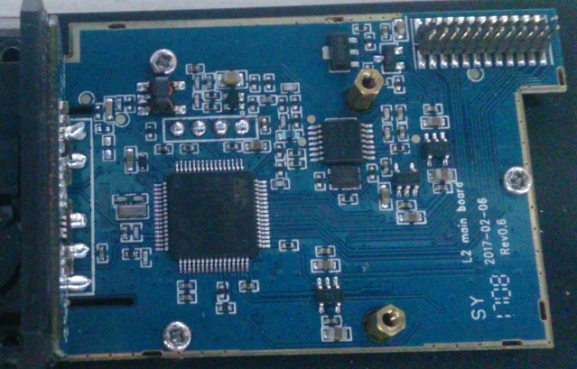
二，信号调试点和取电压点
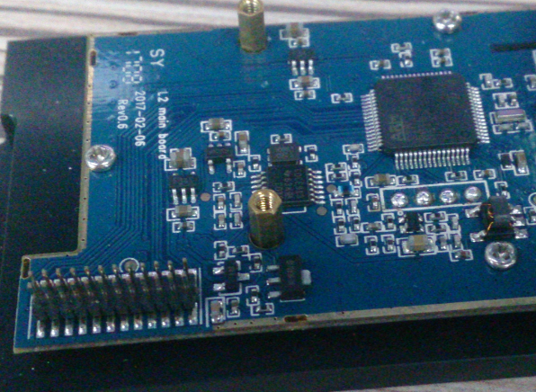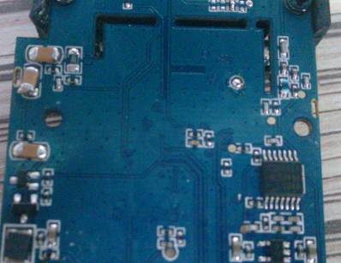

箭头2P的脚位是DC4V电源的输入端 10K的信号输出点

主板的调试
新版才用ASK码上位机软件来调试。接上电源板和串口线。
  - 由于器件3157的差异和激光管的差异，会造成光功率有所不同。所以进行光功率检查一下，要求设置到0.9MW-1MW之间，如果光功率偏大则点击一下“光功率衰减”，就减少一个PWM，如果光功率偏小，则点击一下“光功率加”即可增加一个PWM。
  - 再过PCBA，
内光路我已经设置为400-600MV之间，最大的内光路信号设最大不超过2.2V。外光路信号不超过2.8V。
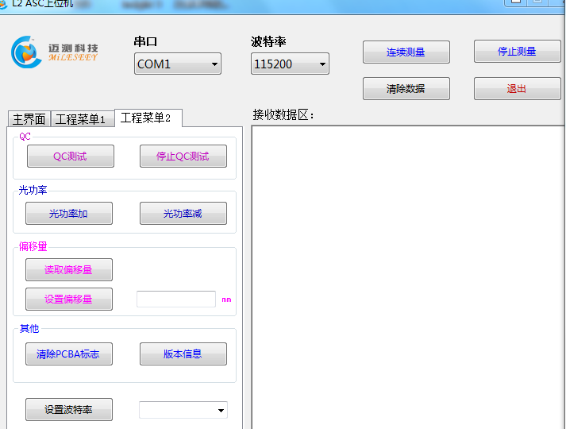

  - 进行0.4M标定和测试
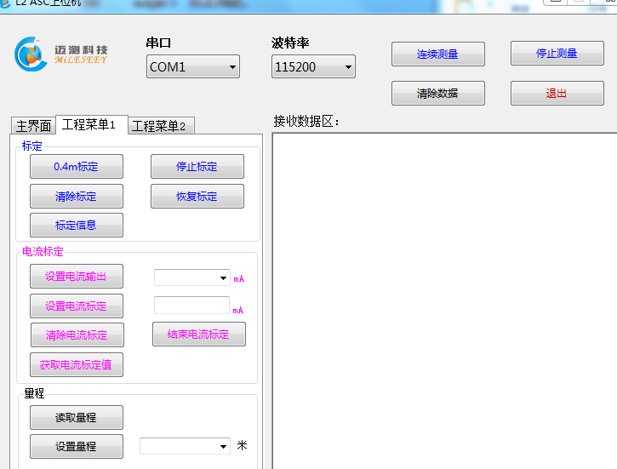
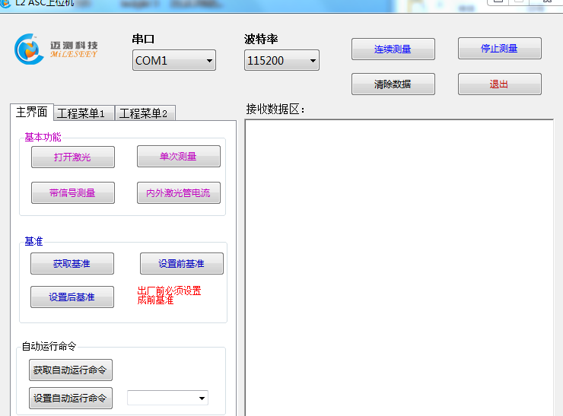
  - 以前发过的MODULE BUS的上位机也能使用。
  - 小屏电脑的使用方式，和以前的一样也和电脑版的一样。但是需要注意的是232使用的是COM1，485使用的是COM3.如下图。
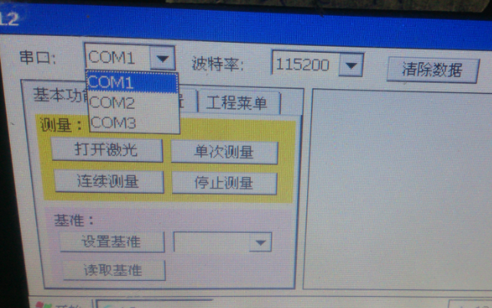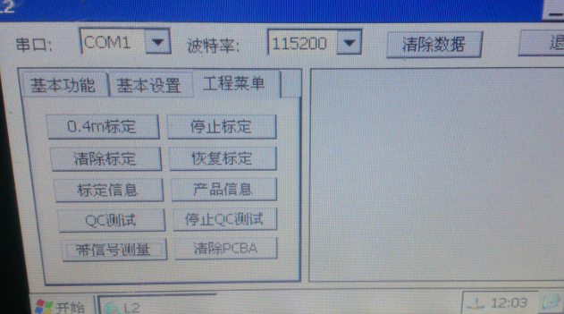
性能参数（批量以后有变化再做调整）
- 温漂范围，和手持的标准一样。
- 精度也是手持机的标准一样。
- 阳光性能6-8万的强阳光下，白纸反光面50M距离。
- 室内模拟的3万的光照度，40M距离的跳动误差是+/-4mm , 0.4M距离的跳动误差是0.
- 快速版30HZ和强阳光性能的版本以后再给标准。

